Spalkinstructie

Wat is een spalk
Een spalk is een hulpmiddel (draad) voor het ondersteunen, beschermen en immobiliseren van tanden om verdere beschadiging te voorkomen. Een spalk moet stevig genoeg moet zijn om basale krachten te dragen.

De relatie van het draadtype met de betrokken weefsels en de complexiteit van het letsel bepaalt de rigiditeit of flexibiliteit van de spalk. Een rigide draad voor het ene letsel kan een flexibele draad zijn voor een ander letsel.

Voor het aanbrengen van een spalk is een aantal zaken van belang:
- De betrokken weefsels;
- De complexiteit van het letsel;
- De positie van de spalk;
- De lengte van de spalk;
- De draaddikte/rigiditeit.

De betrokken weefsels
Bij tandletsel kunnen diverse structuren betrokken zijn. Van glazuur, dentine en parodontaal ligament tot het alveolaire bot. Om deze structuren te beschermen kunnen verschillende behandelstrategieën gewenst zijn. Herstel van het parodontaal ligament vraagt een andere strategie (meer flexibel) dan herstel van het alveolaire bot (meer rigide).

Er zal eerst gekeken moeten worden naar het type trauma: is er alleen tandweefsel betrokken (ongecompliceerde/gecompliceerde glazuur dentine fractuur), of is (zijn) element(en) verplaatst (luxatie, wortelfractuur of avulsie) waardoor met name het parodontaal ligament is aangedaan, of is het een benige fractuur (fractuur van de processus alveolaris) waardoor het alveolaire bot beschadigd is. Daarnaast is het aantal elementen een bepalende factor (zie hieronder: mild, matig en complex trauma). Bij trauma aan het parodontaal ligament moet er in principe flexibel (voorheen semi-rigide) worden gespalkt. Bij een fractuur van de processus alveolaris moet star (voorheen rigide) worden gespalkt.

De complexiteit
Voor het spalken kan de complexiteit van tandletsel worden ingedeeld in drie categorieën. Het gaat om losse, verplaatste of uitgeslagen gebitselementen (luxaties, avulsies of fracturen van de processus alveolaris):
- Mild: 1 element
- Matig: 2 elementen
- Complex: 3 of meer elementen

Bij complexer letsel is een meer rigide draad op zijn plaats. Let op dat een overspanning rigiditeit verliest in het geval dat één of meer gebitselementen niet worden meegenomen in de spalk zoals bij geavulseerde elementen die niet zijn teruggevonden of bij ernstige intrusies.

De positie van de spalk
Mechanisch gezien is het verstandig de spalk te plaatsten op de helft (1/2) tot twee derde (2/3) van de kroon van het gebitselement gezien vanaf de gingivale grens.

De lengte van de spalk
Uitgangspunt is dat er altijd twee elementen rechts en links van de aangedane elementen als verankering moet worden verkregen.

Draaddikte/rigiditeit
Omdat het lastig is de rigiditeit van de draad te koppelen aan het individuele trauma en het doel van de Dental Trauma Guide is alles zo veel mogelijk te uniformeren, wordt een titanium trauma spalk (TTS) gezien als de gouden standaard voor het spalken van tandletsel. Deze spalk geeft goede verticale stabiliteit van het gebitselement en in horizontale richting staat het enige flexibiliteit toe. De spalk zal bij het meeste tandletsel van mild tot complex volstaan. Voor situaties waar meer rigiditeit is gewenst kan een rigide TTS spalk overwogen worden. Als deze spalk niet beschikbaar is, dan wordt een orthodontische draad of RVS-draad geadviseerd.

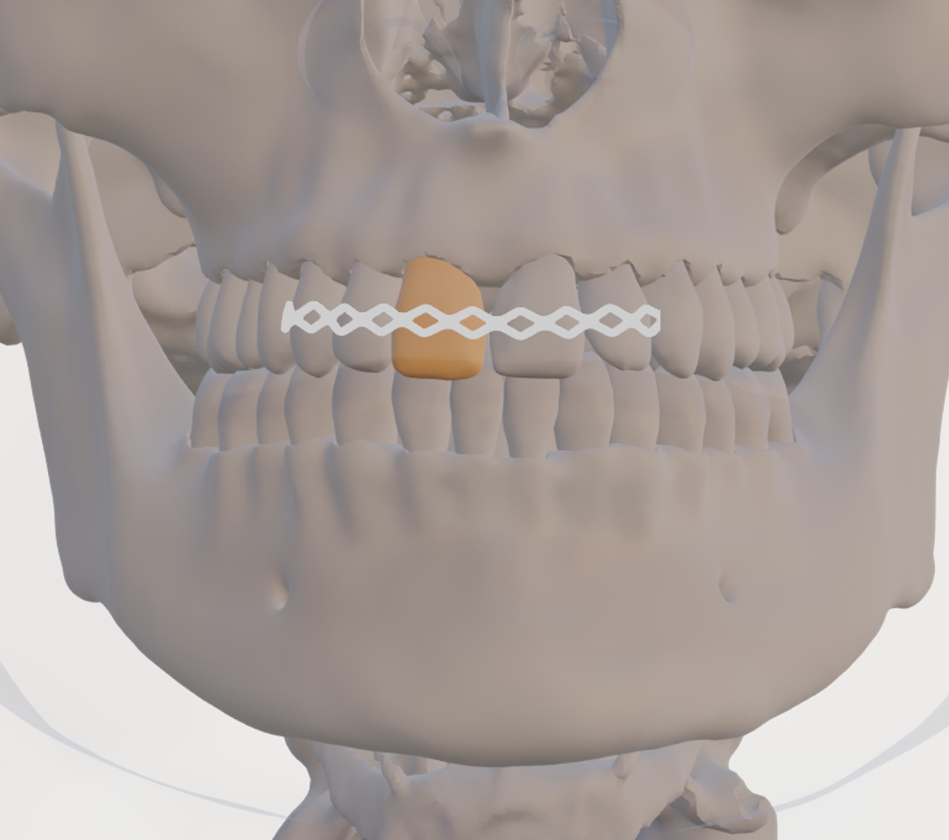

Afbeelding met een voorbeeld van de ideale spalklengte, -positie en -type zoals hierboven beschreven.

Uitzonderlijke situaties
In wisseldentities zonder buurelementen kan overhechten met of zonder composietfixatie worden overwogen. Bij een combinatie van dentaal letsel met ossaal letsel moet het dentale letsel als aparte entiteit gespalkt worden binnen de mogelijkheden die er op dat moment zijn.

Aanbrengen van de spalk
- Voor het aanbrengen van de flexibele/semi-rigide spalk moet gecontroleerd worden of de aangedane elementen uit occlusie zijn na reponatie.
- Laat de patiënt dichtbijten in maximale occlusie tijdens het spalken.
- Wanneer dat niet mogelijk is controleer dit dan ná het spalken om storende contacten te voorkomen.
- Na het spalken wordt geadviseerd een röntgenopname te maken om de adequaatheid van de repositie te beoordelen. Deze foto dient ook als uitgangssituatie voor de follow-up.

Spalkduur
- Avulsie en extrusie/laterale luxatie: 3 weken.
- Wortelfracturen: 3 weken of langer, afhankelijk van de locatie (cervicaal versus apicaal)
- Processus alveolaris fracturen: 6 weken (dubbele spalk periode, dus 2x3 weken).

Een spalkduur langer dan 6 weken heeft geen meerwaarde en draagt bij aan een verhoogde kans op ankylose.

Deze spalkinstructie hanteert een uniforme spalkduur van drie weken, in afwijking van de bestaande richtlijnen van de IADT die twee of vier weken aanbevelen. Dit vereenvoudigt de toepassing, samen met de recall termijn, en is gebaseerd op literatuur waaruit blijkt dat de spalkduur (gedurende twee tot vier weken) geen invloed heeft op de behandelingsuitkomst. ^{1–4}

Type spalken
1. Flexibele spalken (voorheen semi-rigide)
- Het meest gebruikte type bij trauma’s waarbij het parodontaal ligament is betrokken.
- Titanium trauma spalk (TTS), orthodontische draad (.014–.016 NiTi) of RVS-draad 0.4mm.
- Voor luxaties, avulsies en horizontale wortelfracturen.
- Laat enige fysiologische mobiliteit toe, wat gunstig is voor genezing.

2. Starre spalken (voorheen rigide)
- Titanium trauma spalk (TTS) rigide, dikke orthodontische draad of RVS-draad 0.5mm.
- Kan resorptie (of ankylose) veroorzaken als deze te lang worden gebruikt.

Referenties
1. Kahler B, Hu JY, Marriot-Smith CS, Heithersay GS. Splinting of teeth following trauma: a review and a new splinting recommendation. Aust Dent J. 2016;61 Suppl 1:59-73. doi:10.1111/ADJ.12398
2. Proye MP, Polson AM. Repair in different zones of the periodontium after tooth reimplantation. J Periodontol. 1982;53(6):379-389.
3. Barendregt D, Andreasen JO, Leunisse M, et al. An evaluation of 1654 premolars transplanted in the posterior region-A retrospective analysis of survival, success and complications. Dent Traumatol. 2023;39 Suppl 1(S1):50-62. doi:10.1111/EDT.12849
4. Louropoulou A, Andreasen JO, Leunisse M, et al. An evaluation of 910 premolars transplanted in the anterior region-A retrospective analysis of survival, success, and complications. Dent Traumatol. 2024;40(1):22-34. doi:10.1111/EDT.12887

